Z A P I S N I K
47. sjednice Vijeća Mjesnog odbora Vrbani, 24. ožujka 2025. u prostorijama Mjesnog odbora Vrbani, Rudeška cesta 148, s početkom u 19:00 sati

NAZOČNI ČLANOVI VIJEĆA:
Antonija Baković, Lovro Hrust, Nikola Kos, Ivan Kranjc, Davor Laura, Sanja Ljubić, Dominik Nizić, Milan Radulović i Tomislav Spahić.

NENAZOČNI ČLANOVI VIJEĆA:
Nema.

OSTALI NAZOČNI:
Nema

Predsjedava: Dominik Nizić, predsjednik Vijeća.
Zapisnik vodi: Dominik Nizić, predsjednik Vijeća.

Predsjednik konstatira da je nazočno 9 od ukupno 9 članova Vijeća, što znači da Vijeće može pravovaljano odlučivati, te otvara 47. sjednicu Vijeća Mjesnog odbora.

Vijeće jednoglasno prihvaća tekst Zapisnika 46. sjednice Vijeća, održane 26.veljače 2025.

Predsjednik Vijeća predlaže da se članovi Vijeća izjasne o svim predloženim točkama dnevnog reda, ukoliko ima prijedloga o izostavljanju pojedine točke dnevnog reda ili da se izmjeni njihov redoslijed te ukoliko ima prijedloga za dopunu dnevnog reda.

Član vijeća Nikola Kos predlaže izostavljanje predložene točke dnevnog reda
- Dogradnja javne rasvjete u Cenkovečkoj ulici kod kbr. 1
uz obrazloženje da je dogradnja javne rasvjete u Cenkovečkoj ulici kod kbr. 1 uvrštena u program građenja komunalne infrastrukture u 2025.g.

Vijeće sa 6 glasova ZA i 3 SUZDRŽANA prihvaća prijedlog.

Član Vijeća Milan Radulović predlaže dopunu dnevnog reda sa sljedećom točkom:
- Regulacija prometa na križanju Rudeška cesta – Ožujska ulica.

Vijeće sa 5 glasova ZA, 2 PROTIV i 2 SUZDRŽANA prihvaća prijedlog.

Vijeće jednoglasno utvrđuje dopunjeni dnevni red

DNEVNI RED
- Nepropisno parkiranje vozila u ulici Vrbani neposredno uz Dječji vrtić „Sunčana“
- Regulacija prometa na križanju Rudeška cesta – Ožujska ulica
- Pitanja, prijedlozi i obavijesti

Ad. 1. Nepropisno parkiranje vozila u ulici Vrbani neposredno uz Dječji vrtić „Sunčana“
Članovi Vijeća primili su materijal uz poziv.
Predsjednik otvara raspravu
U raspravi sudjeluju svi članovi Vijeća.

Član Vijeća Lovro Hrust predlaže amandman na dostavljeni prijedlog zaključka:
AMANDMAN
- Vijeće predlaže postavu zaštitnih stupića na obje strane pješačkog prijelaza u ulici Vrbani istočno od kbr.19

Vijeće sa 2 glasa ZA, 5 PROTIV i 2 SUZDRŽANA nije prihvatilo navedeni amandman.

Vijeće nakon rasprave sa 7 glasova ZA i 2 SUZDRŽANA donosi

Z A K LJ U Č A K
o postavi zaštitnih stupića u ulici Vrbani kod pješačkog prijelaza neposredno uz Dječji vrtić „Sunčana“
- Vijeće Mjesnog odbora Vrbani razmatralo je prijedlog sprječavanja nepropisnog parkiranja u ulici Vrbani neposredno uz Dječji vrtić „Sunčana“.
- Vijeće je suglasno s predmetnim prijedlogom te predlaže postavu zaštitnih stupića kod pješačkih prijelaza u neposrednoj blizini Dječjeg vrtića „Sunčana“ kako bi se povećala prometna sigurnost za polaznike vrtića i ostale pješake.
- Vijeće predlaže pojačanu ophodnju prometnih i komunalnih redara u okolici dječjih vrtića i osnovnih škola na području Mjesnog odbora Vrbani.
- Zaključak dostaviti Vijeću Gradske četvrti Trešnjevka – jug.

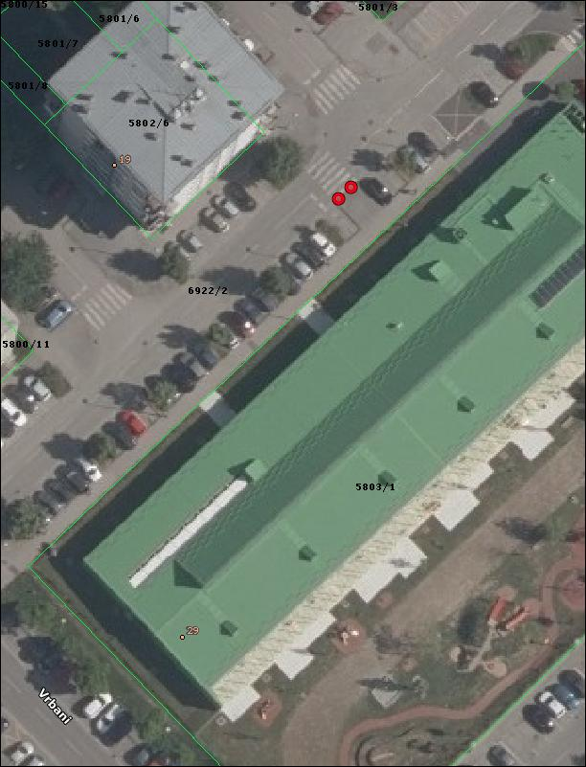
Ad 2. Regulacija prometa na križanju Rudeška cesta – Ožujska ulica
Predlagatelj dodatne točke dnevnog reda uvodno informira članove Vijeća.
Predsjednik otvara raspravu.
U raspravi sudjeluju svi članovi Vijeća.
Vijeće nakon rasprave sa 5 glasova ZA, 3 PROTIV i 1 SUZDRŽANIM donosi

Z A K LJ U Č A K
o uspostavi kružnog toka ili semafora na križanju Rudeške ceste i Ožujske ulice
- Vijeće Mjesnog odbora Vrbani razmatralo je prometnu regulaciju na križanju Rudeške ceste i Ožujske ulice na prijedlog člana Vijeća.
- Vijeće predlaže uspostavu kružnog toka ili semafora na predmetnom križanju.
- Zaključak dostaviti Vijeću Gradske četvrti Trešnjevka-jug.

Ad 3. Pitanja, prijedlozi i obavijesti
Član Vijeća, Ivan Kranjc, ukazuje na problem izvedenih radova na lokaciji Rudeška cesta 150.
Član Vijeća, Tomislav Spahić, postavlja upit koliko je zaštitnih stupića postavljeno u protekle četiri godine na području Mjesnog odbora Vrbani.
Budući se nitko ne javlja za riječ predsjednik zaključuje sjednicu.

Dovršeno u 20:15 sati.
KLASA: 024-08/25-003/721
URBROJ: 251-13-11-3/017-25-3
Zagreb, 24. ožujka 2025.

Zapisnik sastavio:
Dominik Nizić
Predsjednik
Vijeća Mjesnog odbora
Vrbani

Dominik Nizić

Izvješće o glasanju na 47. sjednici VMO Vrbani 24.03.2025.

Članovi Vijeća |  | zapisnik | Izostavljanje predložene točke dnevnog reda | Dopuna dnevnog reda - Radulović | Dnevni red | Ad 1. Amadman | Ad 1. | Ad 2.
1. | LOVRO HRUST | + | + | 0 | + | + | 0 | 0
2. | NIKOLA KOS | + | + | - | + | + | + | -
3. | IVAN KRANJC | + | 0 | + | + | - | + | +
4. | DAVOR LAURA | + | 0 | + | + | - | + | +
5. | SANJA LJUBIĆ | + | + | 0 | + | 0 | + | -
6. | DOMINIK NIZIĆ | + | + | + | + | - | + | +
7. | MILAN RADULOVIĆ | + | + | + | + | - | + | +
8. | ANTONIJA BAKOVIĆ | + | + | - | + | - | + | -
9. | TOMISLAV SPAHIĆ | + | 0 | + | + | 0 | 0 | +

* ZA= +
PROTIV= —
SUZDRŽAN= 0
NIJE PRISUTAN= prekrižiti ime

